Практическое занятие № 1
Вариант 10

Наименование практического занятия: Знакомство и работа с интерпретатором Python 3.8(или выше)

Цель: Выработка первичных навыков работы с интерактивной средой, выработка первичных навыков структурного программирования.

Постановка задачи: разработать программу, которая будет поставлять значения пользователя в формулу: Q*6*w + 17 и производить вычисление результата.

Блок-схема алгоритма:

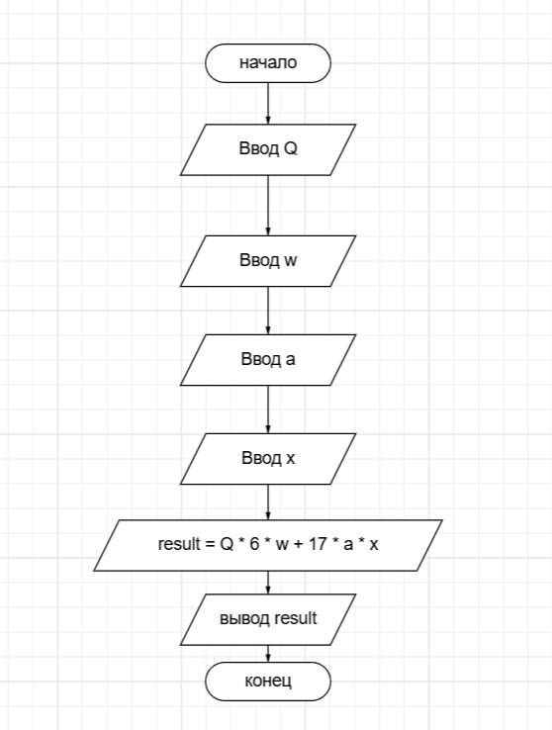

Текст программы:
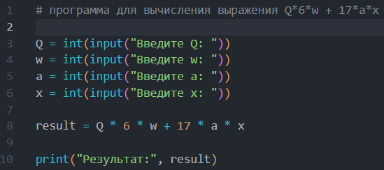
Протокол работы программы
Введите Q: 2
Введите w: 3
Введите a: 1
Введите x: 4
Результат: 2*6*3 + 17*1*4 = 36 + 68 = 104
Результат: 104
Process finished with exit code

Вывод
В ходе выполнения практического занятия были получены навыки работы с интерпретатором Python, выполнен ввод данных, преобразование типов и вычисление выражения по варианту. Программа была протестирована и успешно выполнена.

